CEMS首页数据格式说明

首页效果图如下：

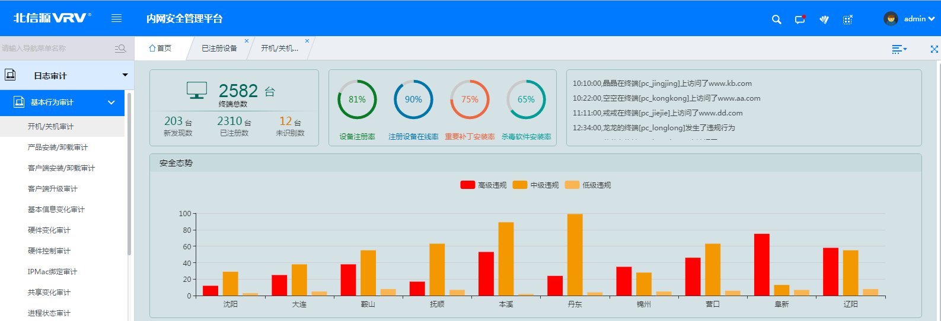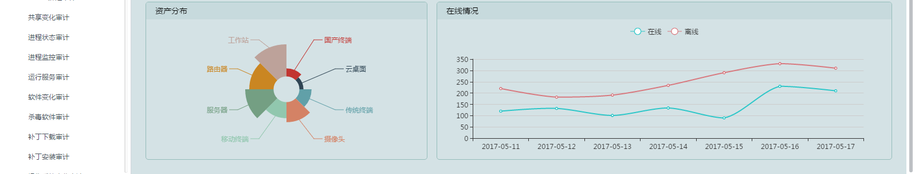

CEMS项目首页各个部分格式如下：

**（1）第一排第一个区块数据源格式如下**

TerminalTotalNum：终端总数

NewDiscoveryNum：新发现数

RegisterDeviceNum：已注册数

UnrecognizedDeviceNum：未识别数

{“TerminalTotalNum”:2234,”NewDiscoveryNum”:345,”RegisterDeviceNum”:55,”UnrecognizedDeviceNum”:33}

**（2）第一排中间区域数据源格式如下**

①设备注册率

DeviceRegisteredNum：注册设备数（不做）

DeviceUnregisteredNum：未注册设备数

{“DeviceRegisteredNum”:90,”DeviceUnregisteredNum”:10}

②注册设备在线率

DeviceOnlineNum：注册设备在线数

DeviceOfflineNum：注册设备离线数

{“DeviceOnlineNum”:90,”DeviceOfflineNum”:10}

③重要补丁安装率（周俊君）

PatchInstallNum：重要补丁安装数

PatchNotInstallNum：重要补丁未安装数

{“PatchInstallNum”:90,”PatchNotInstallNum”:10}

④杀毒软件安装率（周俊君）

AntiVirusInstallNum：杀毒软件安装数

AntiVirusNotInstallNum：杀毒软件未安装数

{“AntiVirusInstallNum”:90,”AntiVirusNotInstallNum”:10}

**（3）第一排最后一个区域数据源格式如下**

{“AlarmInformation”:[

“10:22:00,空空在终端[pc_kongkong]上访问了www.aa.com”,

”11:11:00,戒戒在终端[pc_jiejie]上访问了www.dd.com”

……

]}

**（4）安全态势**

**（5）资产分布**

[{value:10, name:'国产终端'},

{value:5, name:'云桌面'},

{value:15, name:'传统终端'},

{value:25, name:'摄像头'},

{value:20, name:'移动终端'},

{value:35, name:'服务器'},

{value:30, name:'路由器'},

{value:40, name:'工作站'}]

注意：具体显示哪些设备类型视具体情况而定。

**（6）在线情况**

TimeRange：时间范围，最近七天

OnlineNum：在线设备数

OfflineNum：离线设备数

{“TimeRange”:['2017-05-11', '2017-05-12', '2017-05-13','2017-05-14','2017-05-15','2017-05-16','2017-05-17'],

“OnlineNum”:[120, 132, 101, 134, 90, 230, 210],”OfflineNum”:[220, 182, 191, 234, 290, 330, 310]}

注意：时间范围数组中的时间的索引与在线设备数组、离线设备数组中对应数据的索引相同。